**《 Python程序设计》**

**实验四**

**实验报告**

**学号： 姓名：**

**问题一：读入一串字符，判断是否是“回文串”。“回文串”是一个正读和反读都一样的字符串，比如“level”或者“noon”就是回文串。**

**输入格式：一行字符串，长度不超过255。**

**输出格式：如果是“回文串”，输出“YES”，否则输出“NO”。**

1. **提交实验程序和注释**

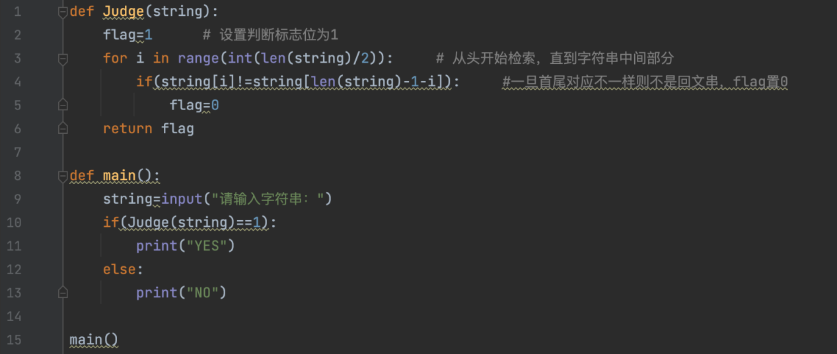

1. **记录最终测试数据和测试结果**

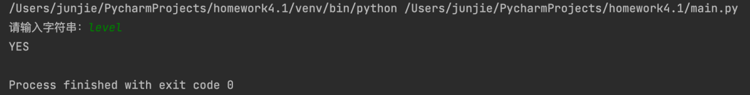

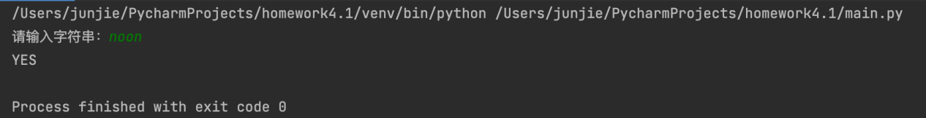

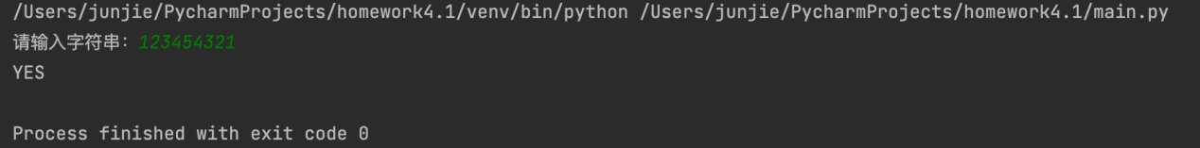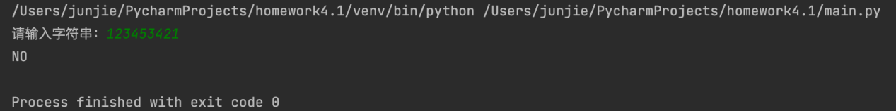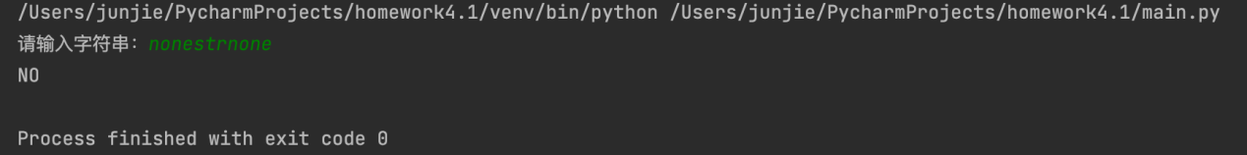

**问题二： 输入两个非负十进制整数A和B以及D（进制数），输出A+B的D（1< D ≤ 10）进制数。**

**输入格式: 在一行中依次给出三个整数A、B和D（进制数）。**

**输出格式: A+B的D进制数。**

**1.提交实验程序和注释**

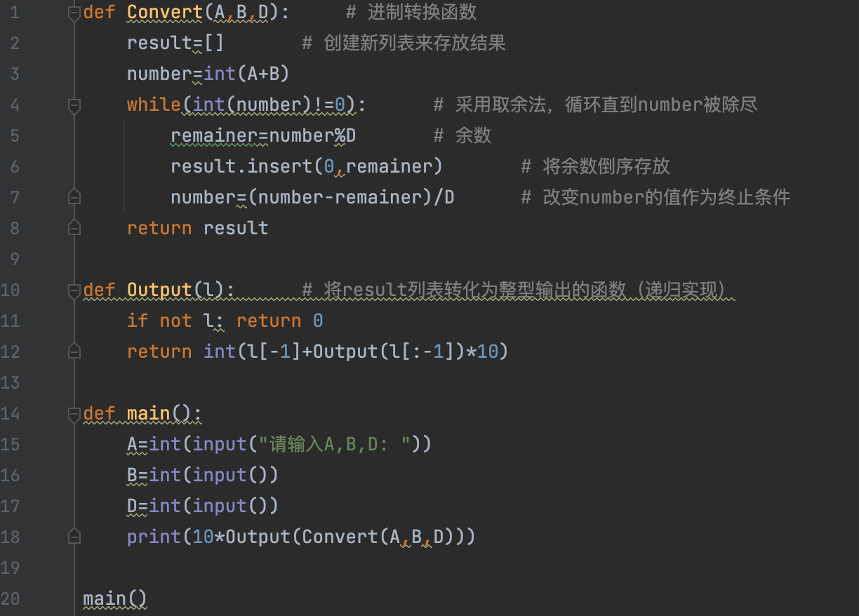

**2.记录最终测试数据和测试结果**

